##### ST-Link 驱动安装

###### STLINK驱动（Keil自带ST-Link驱动安装包）

正版

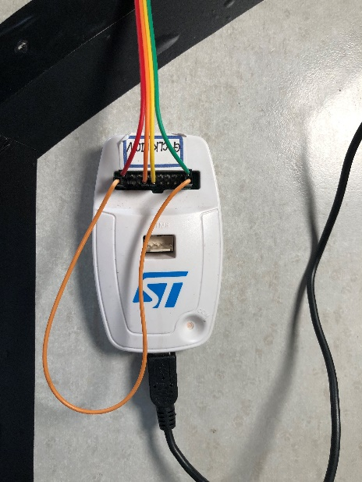

盗版

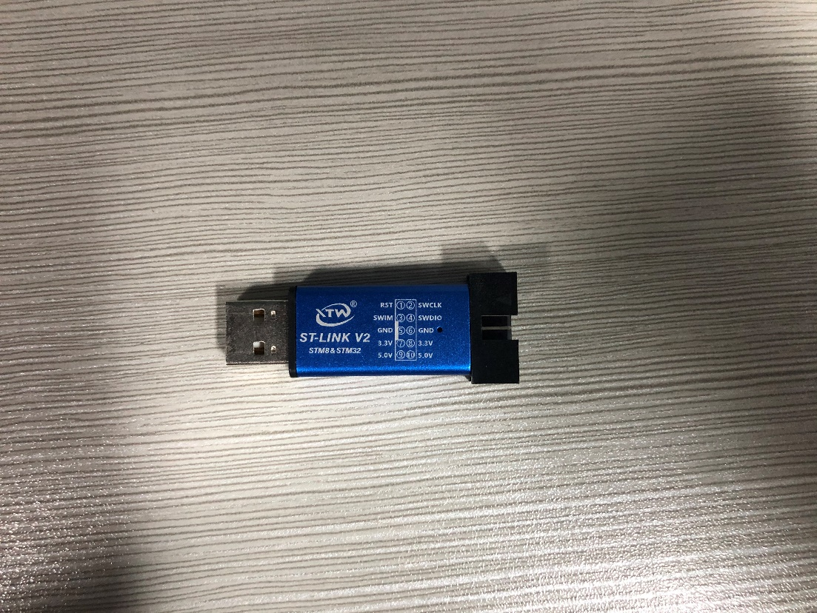

把ST-Link插在电脑上

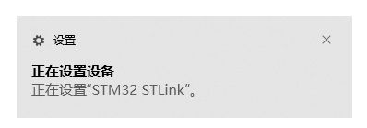

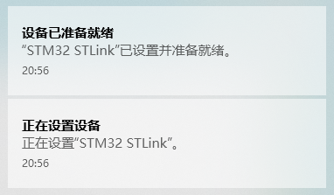

此电脑右键---属性

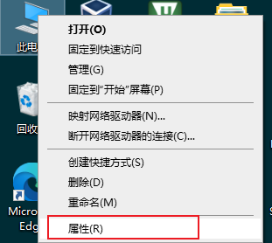

打开设备管理器

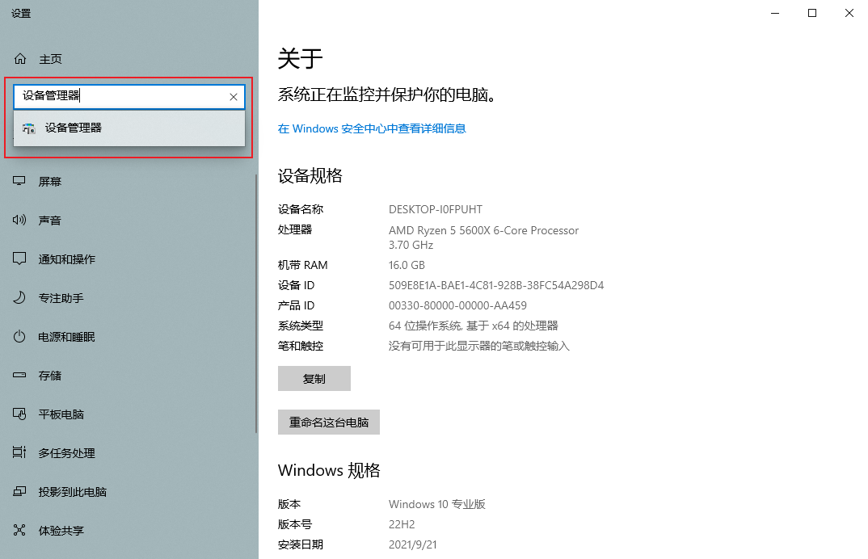

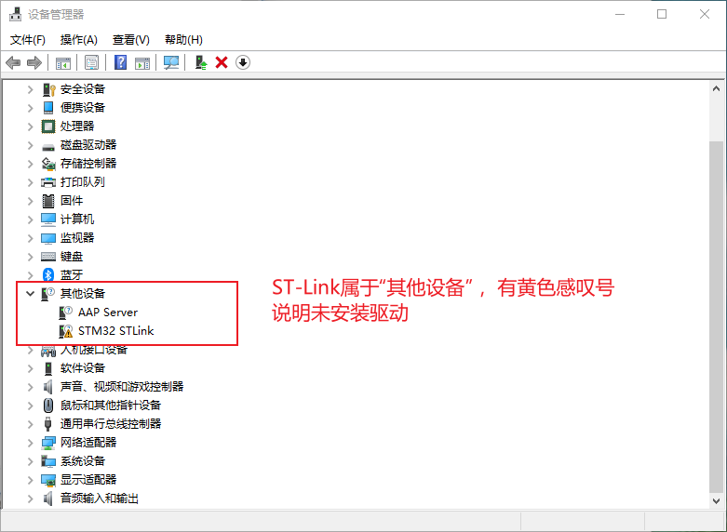

Keil5自带ST-Link驱动

打开Keil5安装目录

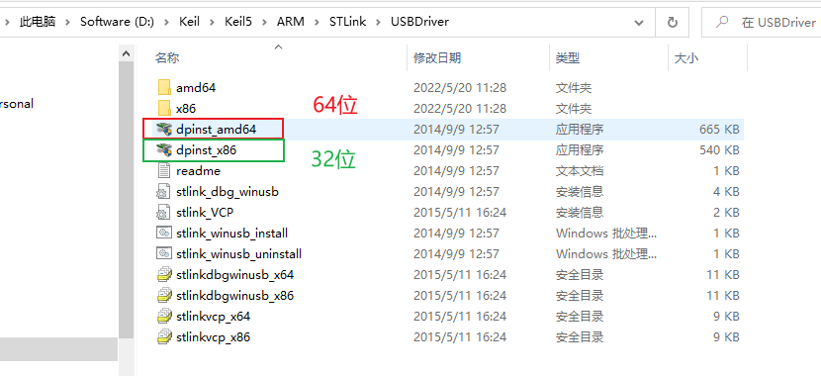

双击启动

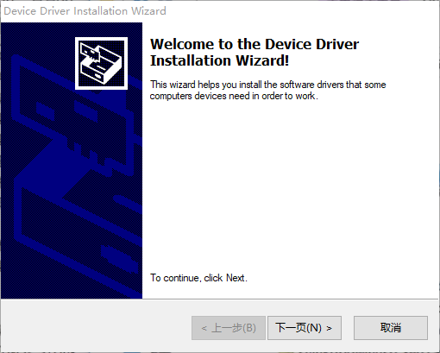

点击下一步

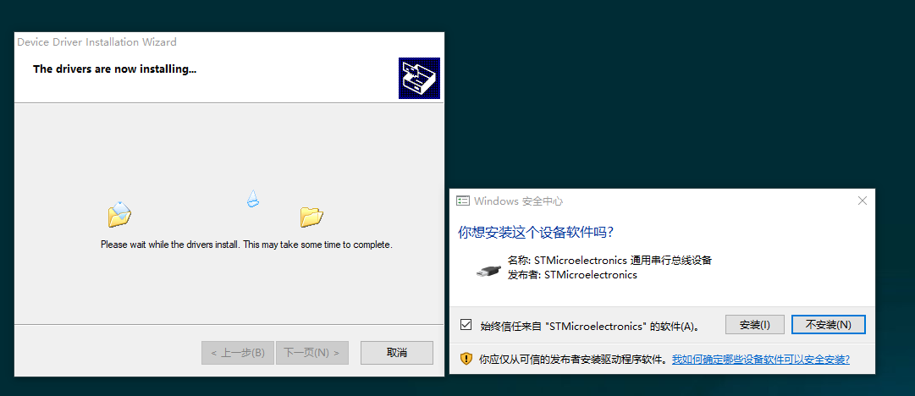

点击安装

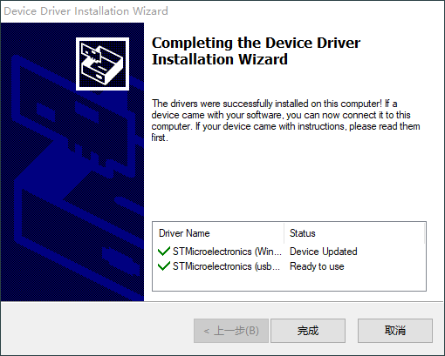

完成

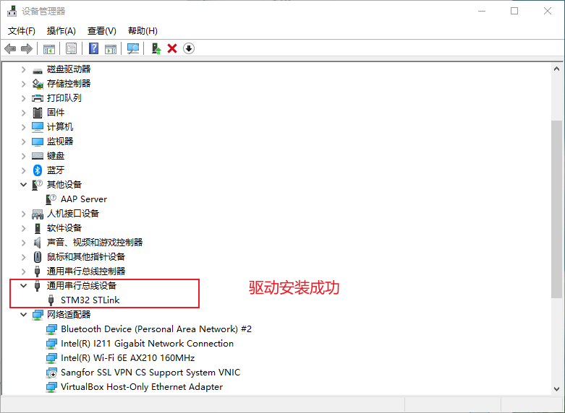

###### （不用装）Jink驱动（Keil自带J-Link驱动安装包）

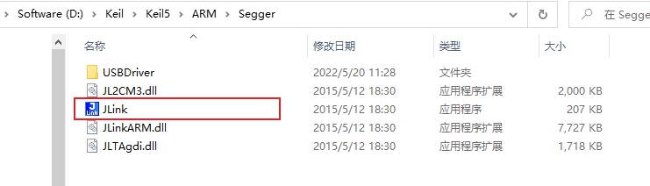

##### ST-Link烧录

###### 正版ST-Link V2

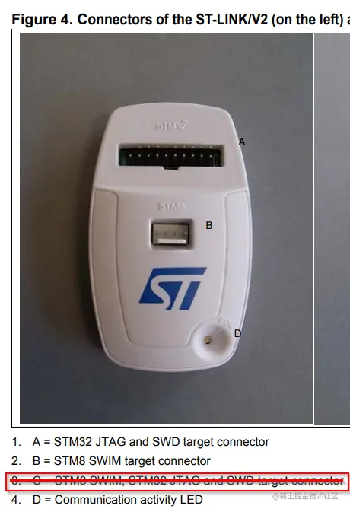

* A区域是用于STM32烧录程序的，有两种模式：JATG、SWD。

JATG模式接线需要白色排线，所有针脚都要用到。板子上也需要有JATG接口才行。所以对于最小系统板，无法使用JATG。所以，我们采用SWD模式的接线。

* B区域适用于STM8烧录程序的
* D区域是LED指示灯。

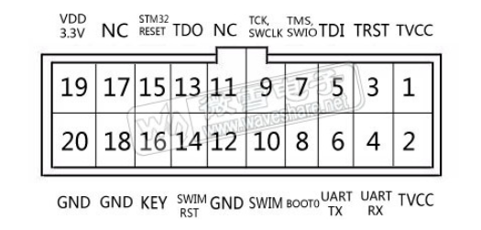

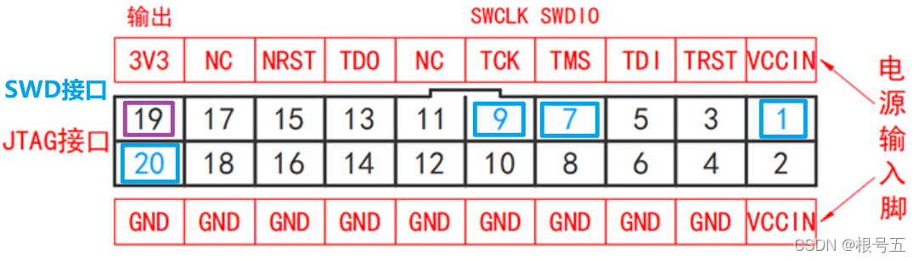

接线示意图

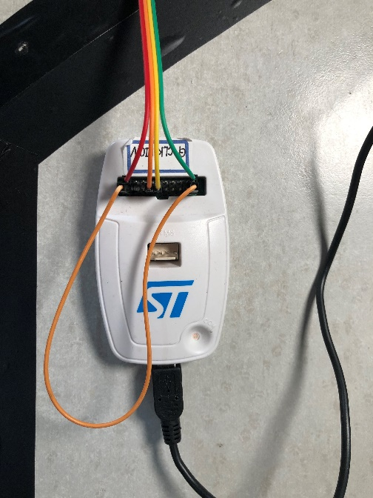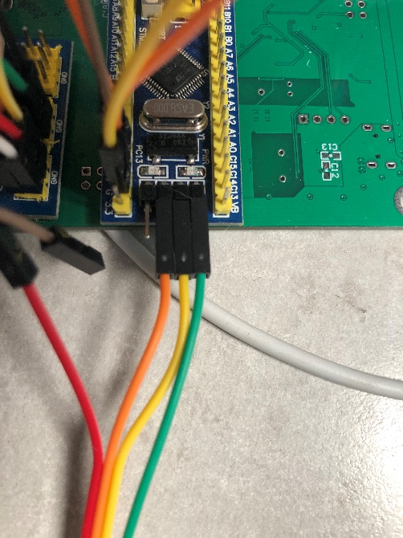

为什么盗版的ST-Link只用4条杜邦线，但是正版却需要5条杜邦线？？？

[**https://juejin.cn/post/7114336653950320647**](https://juejin.cn/post/7114336653950320647)

* 使用盗版的ST-link时，只需要四根线（SWIO,SWCLK,3V3,GND）就可实现目标板连接
* 如果板子有独立供电，3V3可以不接，只需接三根线（SWIO,SWCLK,GND）就能搞定。

换成正版的ST-link/V2，还是四线（SWIO,SWCLK,3V3,GND）连接的话，就会出现No target connected的问题。

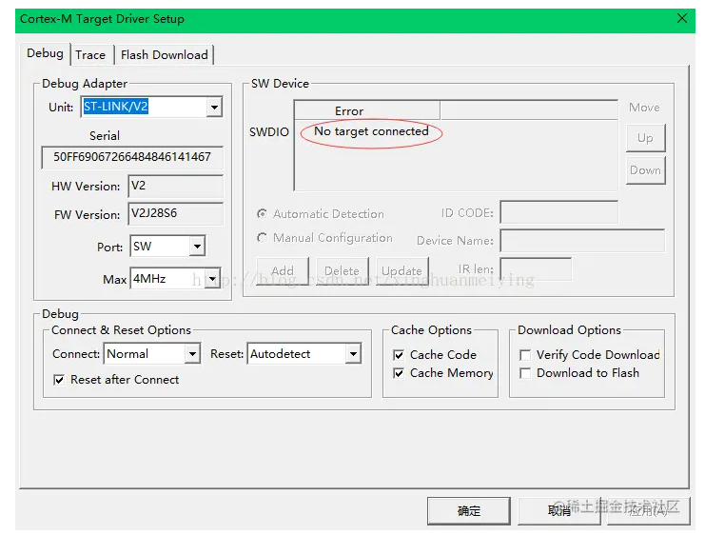



将STM32最小系统板的3V3与正版ST-link/V2 的 TVCC引脚相连后，MDK成功识别到了芯片。

原来1号引脚（TVCC）是电源平衡输入引脚。TVCC（Target VCC），即目标板的VCC。用来监测目标板的信号电平：是5V还是3.3V，从而输出相应的调试电平。所以，我们需要连五根线（SWIO,SWCLK,3V3,GND,TVCC）。

但有的情况下目标板的芯片只有四根引脚（如STM32F103C8T6最小系统板），只能使用四根线的话，那么就需要将3V3和TVCC连接到一起（即1pin和19pin相连）。这样，调试器ST-Link V2会认为：已经检测到目标板的电平是3V3了。这样，就不用费劲再连接TVCC和目标板的VCC。

又因为1pin和2pin都是TVCC，相当于1、2、19号引脚都可以输出3V3供电。所以我们把2pin接出来，以便于可以给别的设备供电3.3V。

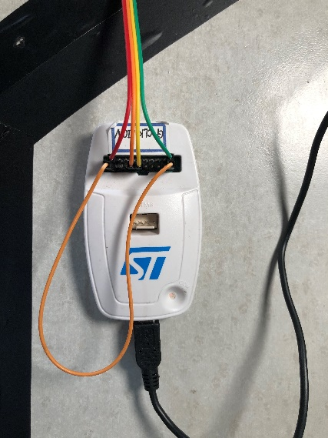

上方的黄色线，是将3V3和TVCC相连；

绿、淡黄、橙、红：GND、SWCLK、SWDIO、VCC（3.3V）

当最小系统板有单独供电时，可以只连接3条线（GND、SWCLK、SWDIO）



###### 盗版 ST-Link



* 使用盗版的ST-link时，只需要四根线（SWIO,SWCLK,3V3,GND）就可实现目标板连接
* 如果板子有独立供电，3V3可以不接，只需接三根线（SWIO,SWCLK,GND）就能搞定。

接线示意图

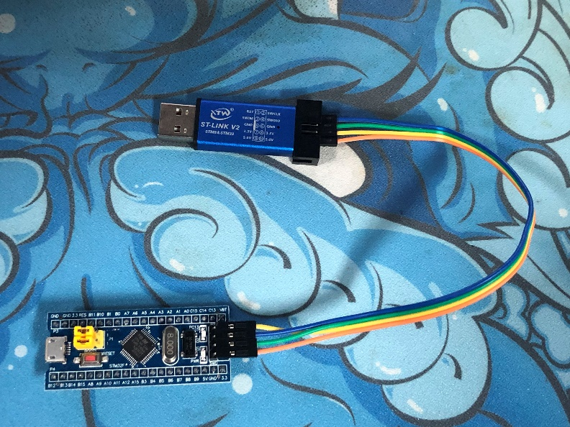

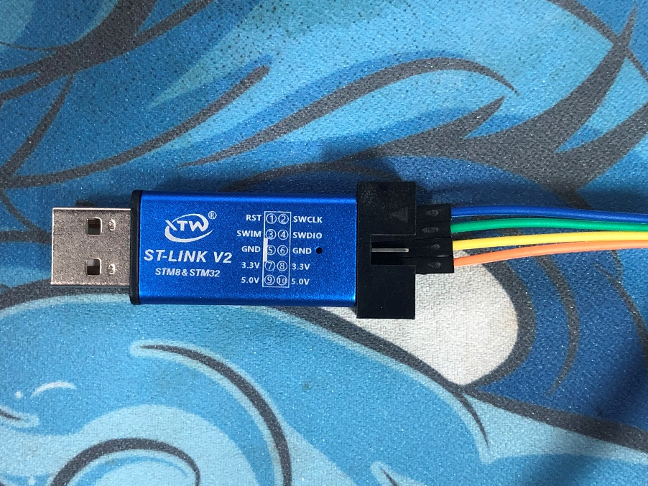

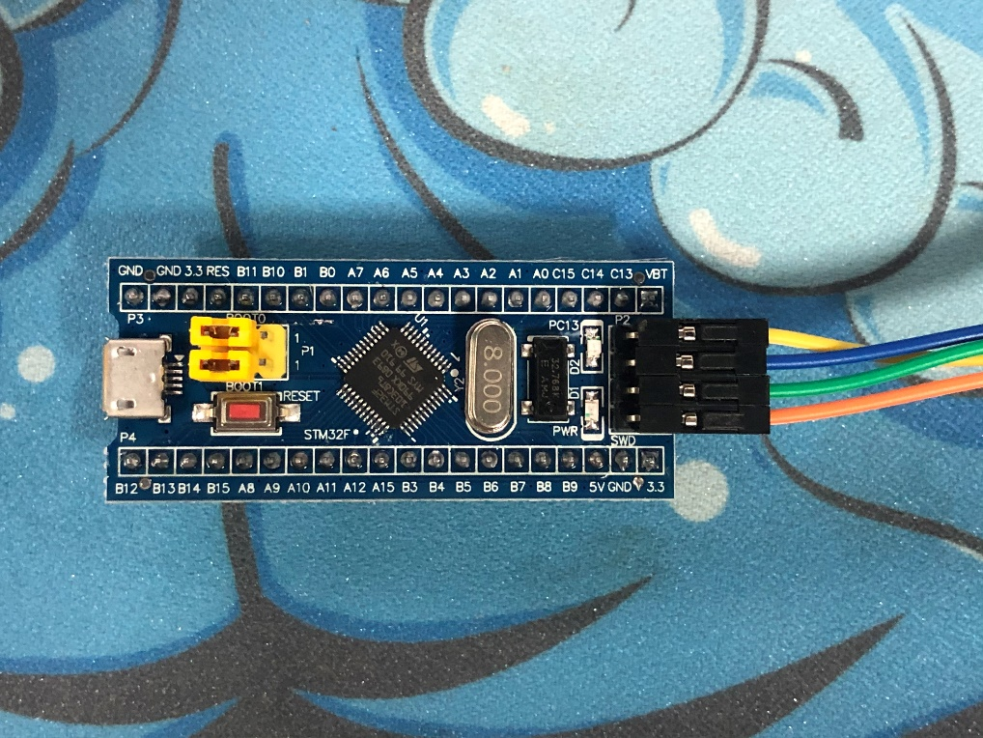

ST-Link接线顺序：蓝绿黄橙（SWCLK、SWDIO、GND、VCC）

STM32最小系统板：黄蓝绿橙（GND、SWCLK、SWDIO、VCC）

3.3V←→3.3V

GND←→GND

SWDIO←→SWDIO

SWCLK←→SWCLK

另一种盗版ST-Link，引脚分布不同

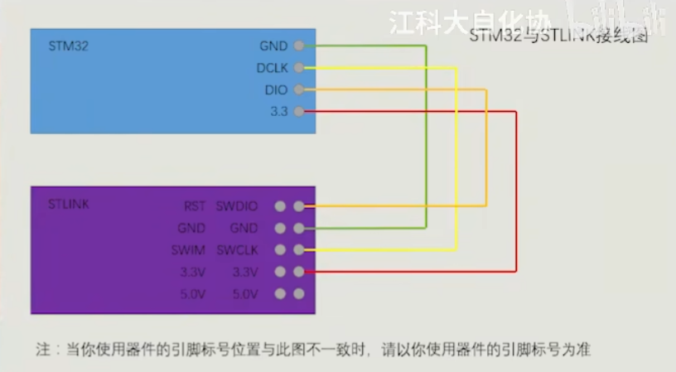

###### MDK（keil）下载设置

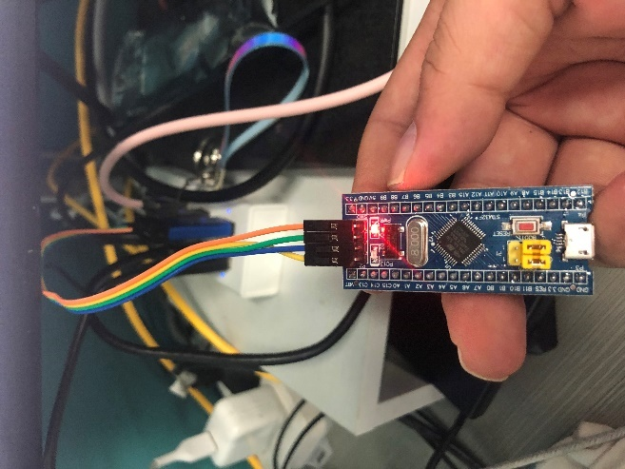

ST-Link接到PC后，会亮蓝色指示灯

STM32最小系统板：电源指示灯常亮（红色），连接在PC13的灯闪烁（蓝色）

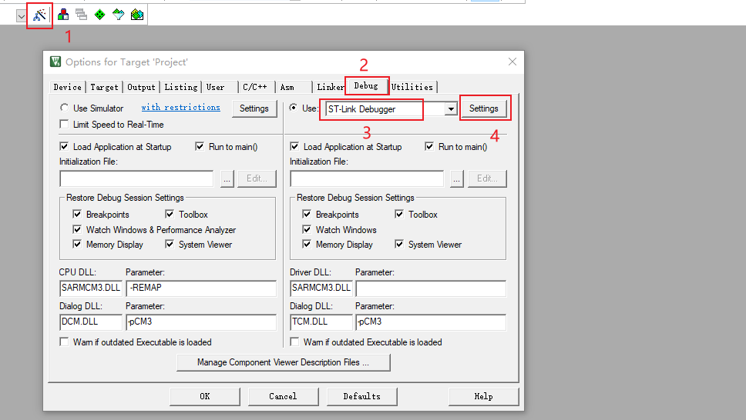

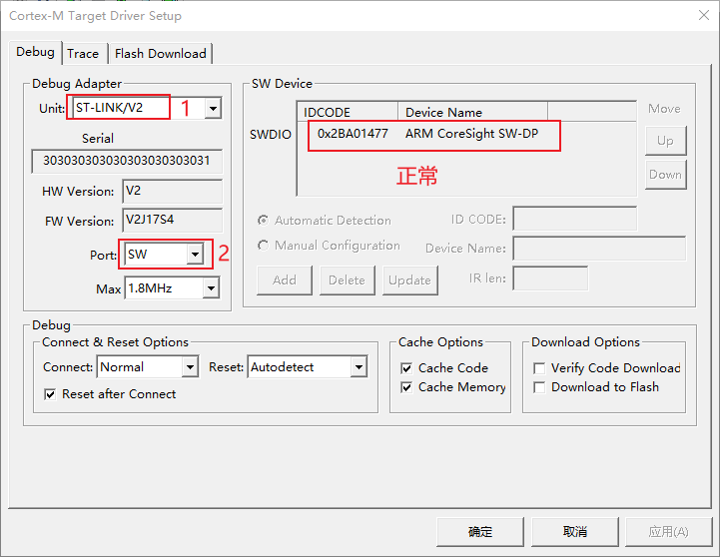

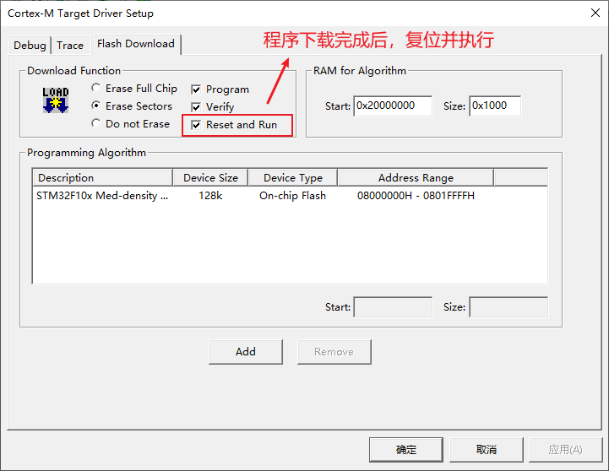

不勾选Reset and Run的话，就需要下载完成后，手动按下复位按键才能执行程序。

###### 编译、下载

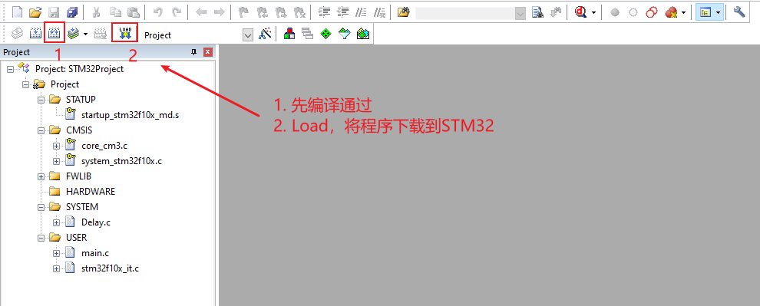

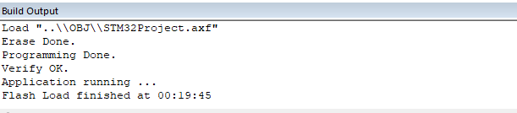

下载完成后，

连接在PC13的灯不再闪烁，电源指示灯还是常亮（红色）。